**INFORME TÉCNICO MENSUAL DE ACTIVIDADES DE SERVICIOS PROFESIONALES**

1. **DATOS GENERALES**

|  |  |  |  |
| --- | --- | --- | --- |
| **NOMBRE Y APELLIDO:** | Santiago Fabian Risueño Zapata | | |
| **CÉDULA:** | **1721409710** | **FUNCIÓN:** | Analista Informático |
| **UNIDAD A LA QUE PERTENECE:** | **Dirección de Comunicación** | | |
| **JEFE INMEDIATO:** | María de los Ángeles Montealegre | | |
| **INFORME DE ACTIVIDADES** | Informe del mes de Octubre | | |
| **Nro. DE CONTRATO** | **CDP-SP-99-2025** | | |

1. **ANTECEDENTE**

CLAUSULA PRIMERA. - ANTECEDENTES:

1.1. La Concentración Deportiva de Pichincha, es una institución privada con finalidad social y pública sin fines de lucro, legalmente constituida en el Ecuador, que, para el adecuado desarrollo de sus actividades y operaciones, requiere contratar personal calificado con el fin de cumplir sus fines sociales en el ámbito deportivo.

1.2. La Concentración Deportiva de Pichincha para el cumplimiento de sus objetivos en beneficio del deporte provincial y formación integral de atletas de élite que representen a la provincia y al país, necesita incorporar profesionales altamente calificados, a fin de procurar que las diferentes áreas de esta institución cuenten con un equipo de profesionales para cubrir la creciente demanda y los requerimientos propios de los servicios deportivos, tanto el ámbito técnico, comercial, administrativo, financiero y legal; cuya finalidad es la de apoyar en la provisión oportuna y eficiente de servicios de calidad para el fomento del deporte a nivel provincial, que solventan gran parte de las necesidades institucionales.

1.3. El/la señor(a) SANTIAGO FABIAN RISUEÑO ZAPATA tiene la actividad económica de actividad de servicios diversos la cual viene desempeñando desde el 19 de mayo de 2025; y, por tanto, cumple el perfil profesional que se espera para el desarrollo de los productos conforme se desprende de la documentación que presenta a la institución, demostrando que está en la capacidad de solventar los requerimientos de la CDP.

1. **OBJETIVOS**

|  |  |
| --- | --- |
| **OBJETIVOS** | |
| **GENERAL** | Posicionamiento social de la Concentración Deportiva de Pichincha, aumentando la profundidad de imagen y percepción positiva de la misma hacia los públicos. |
| **ESPECÍFICOS** | 1. Contribuir al desarrollo, mantenimiento y mejora continua de aplicaciones y soluciones informáticas, asegurando su funcionalidad, escalabilidad y alineación con los objetivos estratégicos de la organización. Esto incluye el análisis de requerimientos, diseño, programación, pruebas, documentación y soporte técnico. |
| 1. Coordinar eficientemente los recursos y servicios relacionados con la infraestructura tecnológica, gestionando la instalación, configuración, monitoreo y mantenimiento de sistemas, redes y servidores. Además, liderar la implementación de nuevo equipamiento tecnológico, garantizando su integración adecuada al entorno existente y optimizando el uso de los recursos disponibles. |
| 1. Velar por la integridad, confidencialidad y disponibilidad de la información, mediante la aplicación de políticas de seguridad informática, implementación de controles de acceso, respaldo de datos, monitoreo de amenazas y cumplimiento de normativas vigentes en materia de ciberseguridad y protección de datos. |

1. **DESCRIBIR LAS ACTIVIDADES REALIZADAS EN EL MES**

|  |  |  |  |
| --- | --- | --- | --- |
| **ACTIVIDADES PLANIFICADAS** | **ACTIVIDADES EJECUTADAS** | **OBSERVACIONES** | **% DE CUMPLIMIENTO** |
| Coordinación de recursos y servicios de infraestructura tecnológico e implementación de nuevo equipamiento tecnológico. | Hace falta la compra de un adaptador de USB-ETHERNET al Director Jurídico Luis Velásquez, Router para el área de Jurídico, Switch para Dir. Técnica | Dispositivos necesarios para asegurar la conectividad y el desempeño adecuado de las tareas asignadas. En el caso del equipo destinado al área jurídica, se necesita esta conexión a la red institucional para tener acceso a la copiadora ubicada en el área administrativa | 50% |
| Proporcionar asistencia técnica oportuna y eficiente a los usuarios internos. | Área administrativa, Financiero, Jurídico, Mantenimiento, Residencia, Talento Humano, Unidad Educativa | Se ha dado mantenimiento de red a todas las áreas mencionadas, varias de ellas con problemas técnicos en sus propias computadoras y copiadoras asignadas, Se coordinó el mantenimiento de la copiadora de la Unidad Educativa, la cual fue completada. | 90% |
| Gestionar la instalación, configuración, administración mantenimiento de servidores Institucionales tanto físicos como virtuales | Área de Sistemas | Se realizó la segmentación de redes para las oficinas de CDP y el Coliseo Rumiñahui, para mejorar la conexión y evitar conflictos de red, lo que producía cortes de internet | 90% |
| Supervisar y garantizar el buen estado y rendimiento de los equipos tecnológicos | Área administrativa, Financiero, Jurídico, Marketing, Talento Humano, Unidad Educativa, Laboratorio de Baloncesto | Se ha creado un cronograma de mantenimiento preventivo a todos los trabajadores de CDP | 50% |
| Coordinar la adquisición y activación de licencias de software necesarias para nuestras operaciones | Licencias de gestión administrativa/contabilidad | Necesario analizar licencias de sistemas operativos y antivirus | 70% |
| Mantener la conectividad efectiva y eficiente de las comunicaciones internas y externas. | Financiero, Jurídico, Talento Humano, Laboratorio de Tenis de Mesa | Es necesario formar un plan de mantenimiento a todos los equipos encargados de duplicar la señal de internet a las diferentes áreas | 50% |
| Contribuir al desarrollo y mantenimiento de aplicaciones y soluciones informáticas | Página web para credenciales de todo el personal de la institución | Página Oficial de Concentración Deportiva de Pichincha, se encuentra en fases finales de desarrollo. | 90% |
| Coordinar y participar en la adquisición de bienes y servicios tecnológicos relacionados con el área de tecnología de la información | Procesos de solicitud de compra enviados con todos los informes técnicos y demás documentos necesarios para el proceso | Informe de especificaciones técnicas con los demás documentos necesarios | 80% |
| Preparar informes técnicos precisos y comprensibles sobre el mantenimiento preventivo y correctivo de equipos Informáticos. Así como para el equipamiento y adquisición en las diferentes áreas de la institución. | Manuales de conectividad de la red a el área que pertenece. | Manuales tipo informe de las configuraciones necesarias para los equipos, y también cómo solucionar errores comunes. | 80% |
| Garantizar la integridad y seguridad de la información en el ámbito. | Asistencia en todas las áreas de CDP, necesario actualizar por final de soporte de Windows 10. | Mayor coordinación con mantenimiento para resguardo de seguridad en actividades de reinstalación | 90% |

1. **RESULTADOS OBTENIDOS**

Los resultados obtenidos en el mes de mayo son:

Se informa que, durante el periodo correspondiente, se llevaron a cabo con eficiencia las siguientes actividades:

|  |
| --- |
| * Ayuda a personal de área financiera, arreglo de la copiadora que no imprimía a color, también se ha configurado el scanner para direccionar a cada trabajador |
| * Arreglo de impresora en la Unidad Educativa, revisión de página oficial e información pertinente de la institución, funcionamiento de eventos Estadio Olímpico y agenda CDP |
| * Página oficial de concentración deportiva de pichincha próxima a su lanzamiento oficial (hace falta revisión del director). |
| * Especificaciones, reformas y contrataciones actualizadas en la página oficial de CDP en el nuevo dominio |
| * Gestión y administración de servidor de alojamiento de sistema vacacional y página oficial CDP |
| * Configuración del Correo Institucional, actualización de contraseñas, manejo de usuarios y actualización de la agenda de contactos |
| * Asistencia en configuración de programas de Contratación Pública |
| * Asistencia de Sistema de Facturación en Tesorería, comprobación y envío de formularios |
| * Conexión de internet en el Coliseo de Pesas |
| * Compra de accesorios para reparar equipos dañados en áreas de Talento Humano |

Estas actividades y entre otras fueron desarrolladas de manera oportuna, cumpliendo con los objetivos establecidos y contribuyendo al fortalecimiento de la imagen institucional.

6. **CONCLUSIÓN**

Durante el periodo reportado se cumplió con la mayoría de los requerimientos técnicos y de soporte solicitados por las diferentes áreas de la institución. Las asistencias ejecutadas permitieron mantener la operatividad de los sistemas, la conectividad de red y el funcionamiento adecuado de los equipos tecnológicos. Además, se avanzó significativamente en el desarrollo y mantenimiento de las plataformas institucionales, incluyendo la página oficial de la Concentración Deportiva de Pichincha. En general, el Área de Comunicación y Sistemas TICS ha desempeñado sus funciones de manera eficiente, garantizando la continuidad de los servicios tecnológicos y el apoyo a las distintas dependencias.

7. **RECOMENDACIÓN**

Se recomienda implementar un plan progresivo de actualización de equipos y sistemas operativos, considerando que aún existen dependencias que utilizan versiones desactualizadas como Windows 7, 8 o incluso XP, las cuales representan riesgos de seguridad y compatibilidad. Asimismo, se sugiere planificar la migración anticipada a Windows 11, tomando en cuenta que el soporte para Windows 10 finalizó en octubre de 2025. Estas acciones permitirán mantener la seguridad, estabilidad y eficiencia de la infraestructura tecnológica institucional.

8. **ANEXOS**

|  |  |
| --- | --- |
| ANEXOS | DESCRIPCIÓN |
| Anexo 1 | Copia del Contrato |
| Anexo 2 | FACTURA |
| Anexo 3 | RUC |
| Anexo 3 | Informe: Respaldos de actividades |

|  |  |
| --- | --- |
| **Elaborado por:** | **Revisado y aprobado por:** |
|  |  |
|  |  |
| Santiago Risueño  **ANALISTA INFORMÁTICO** | Ángeles Montealegre  **DIRECTORA DE COMUNICACIÓN SOCIAL** |

**ANEXOS**

Anexo 1: Copia del contrato

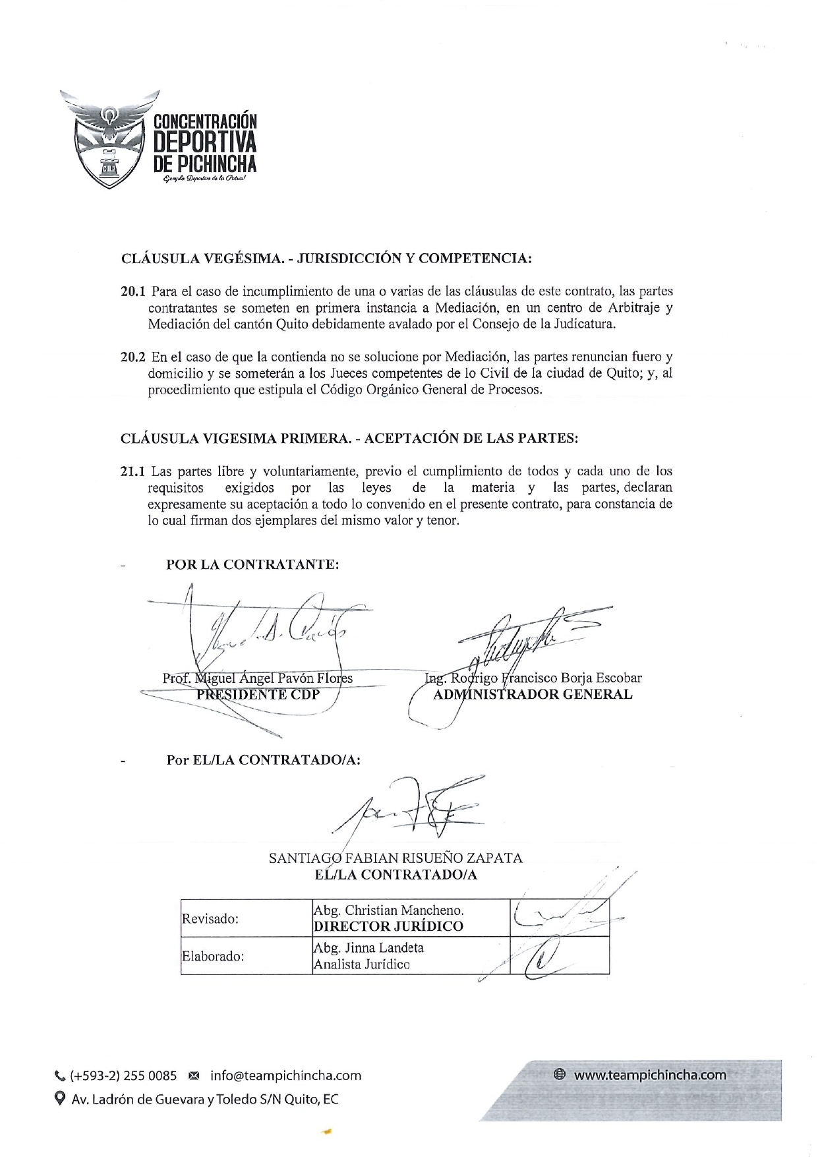

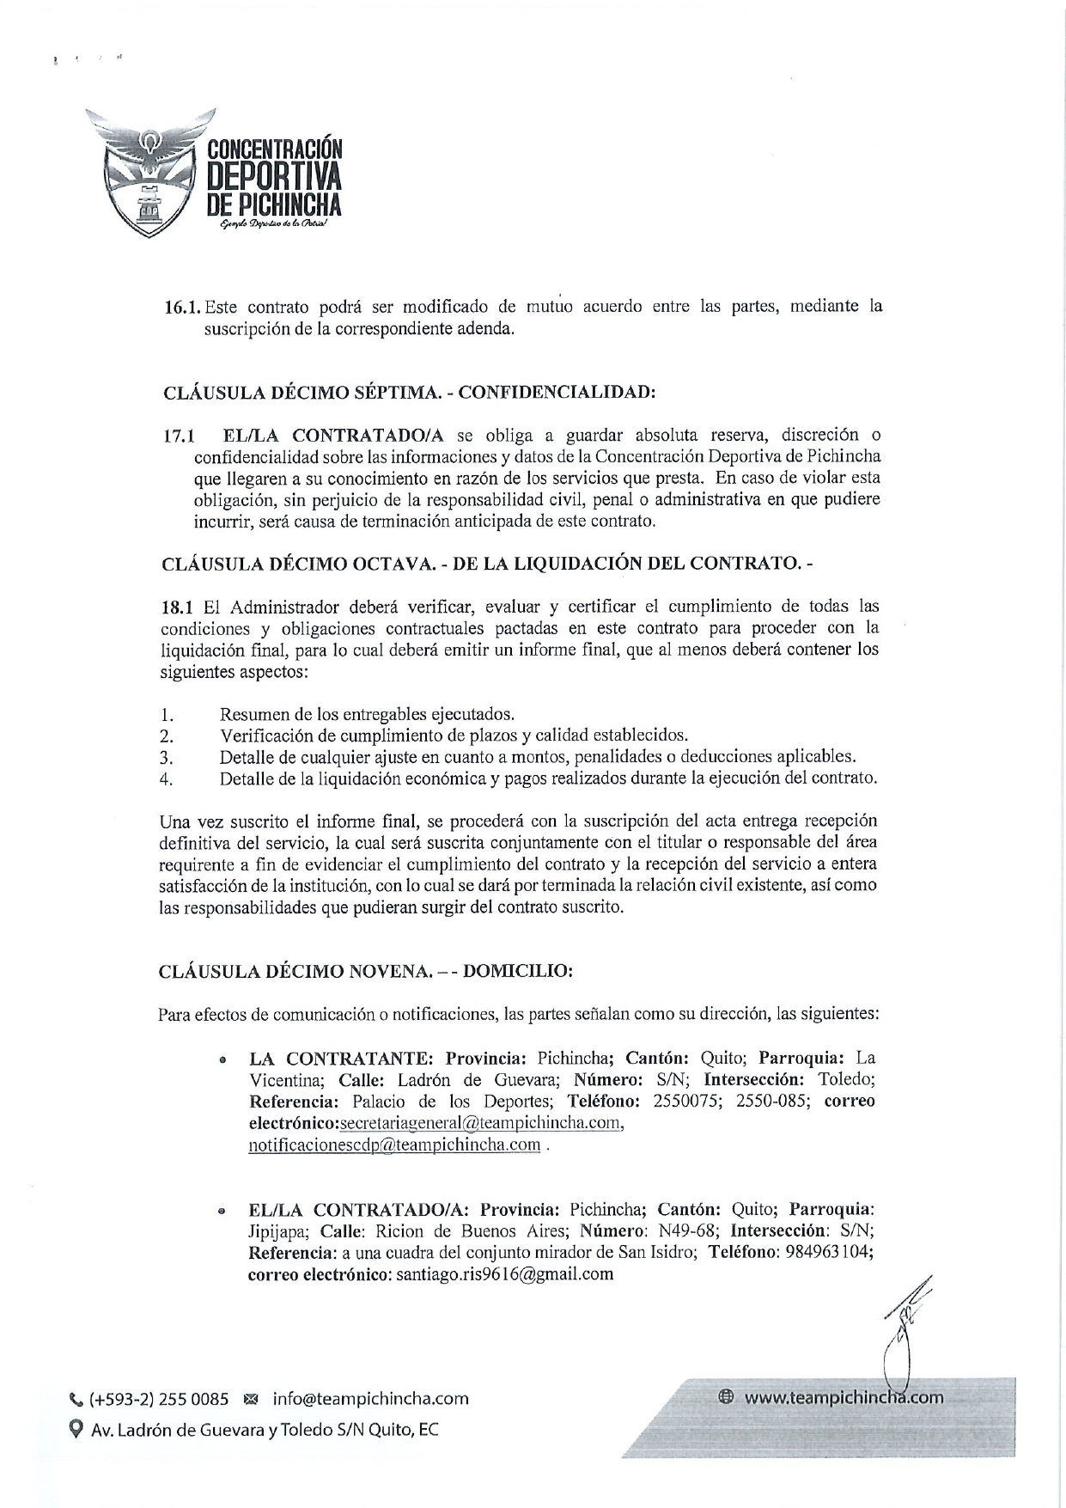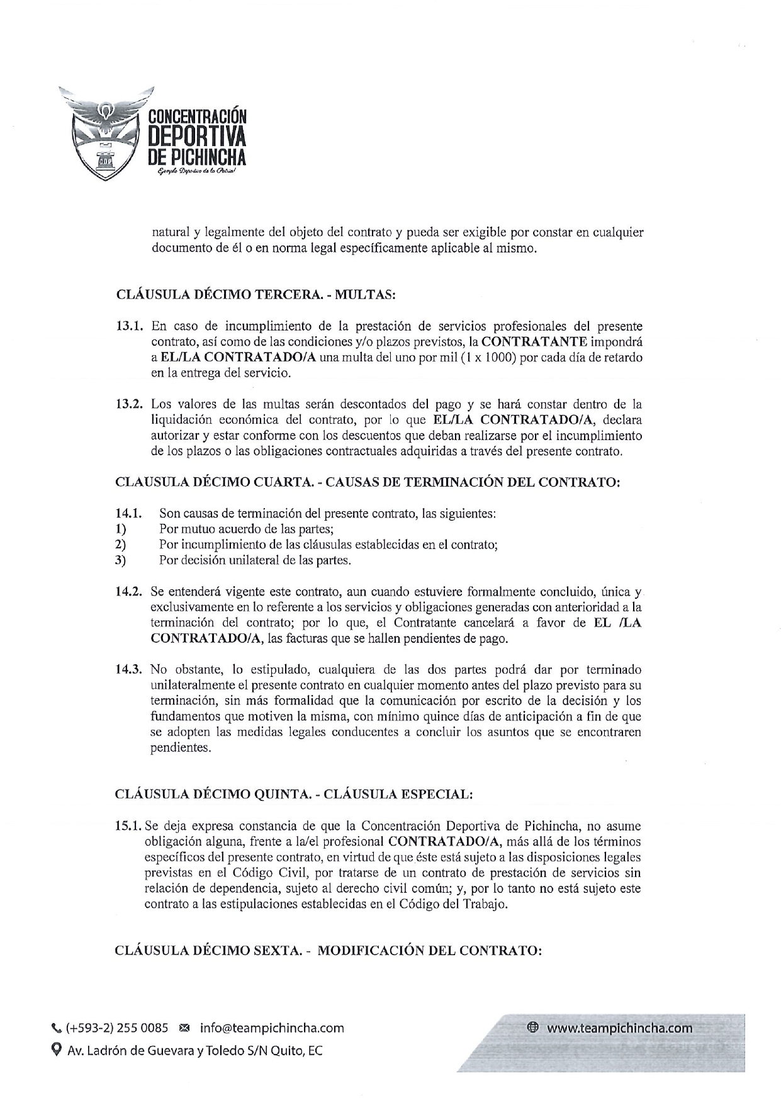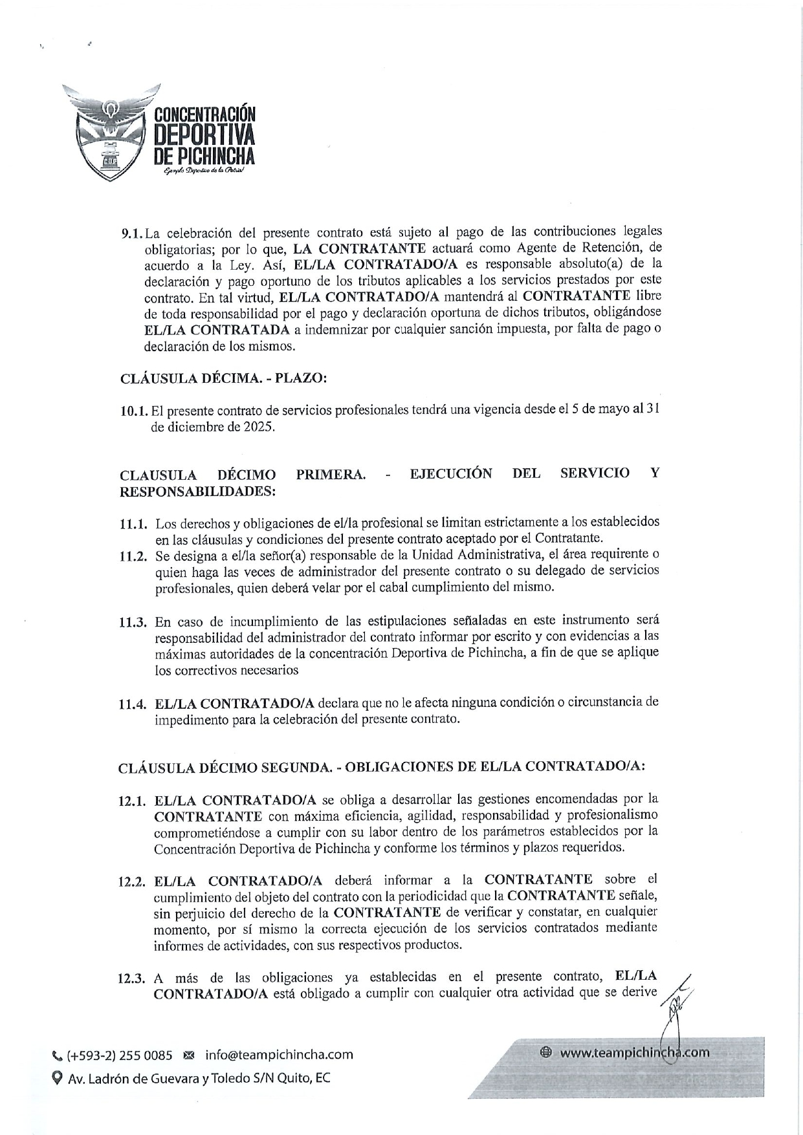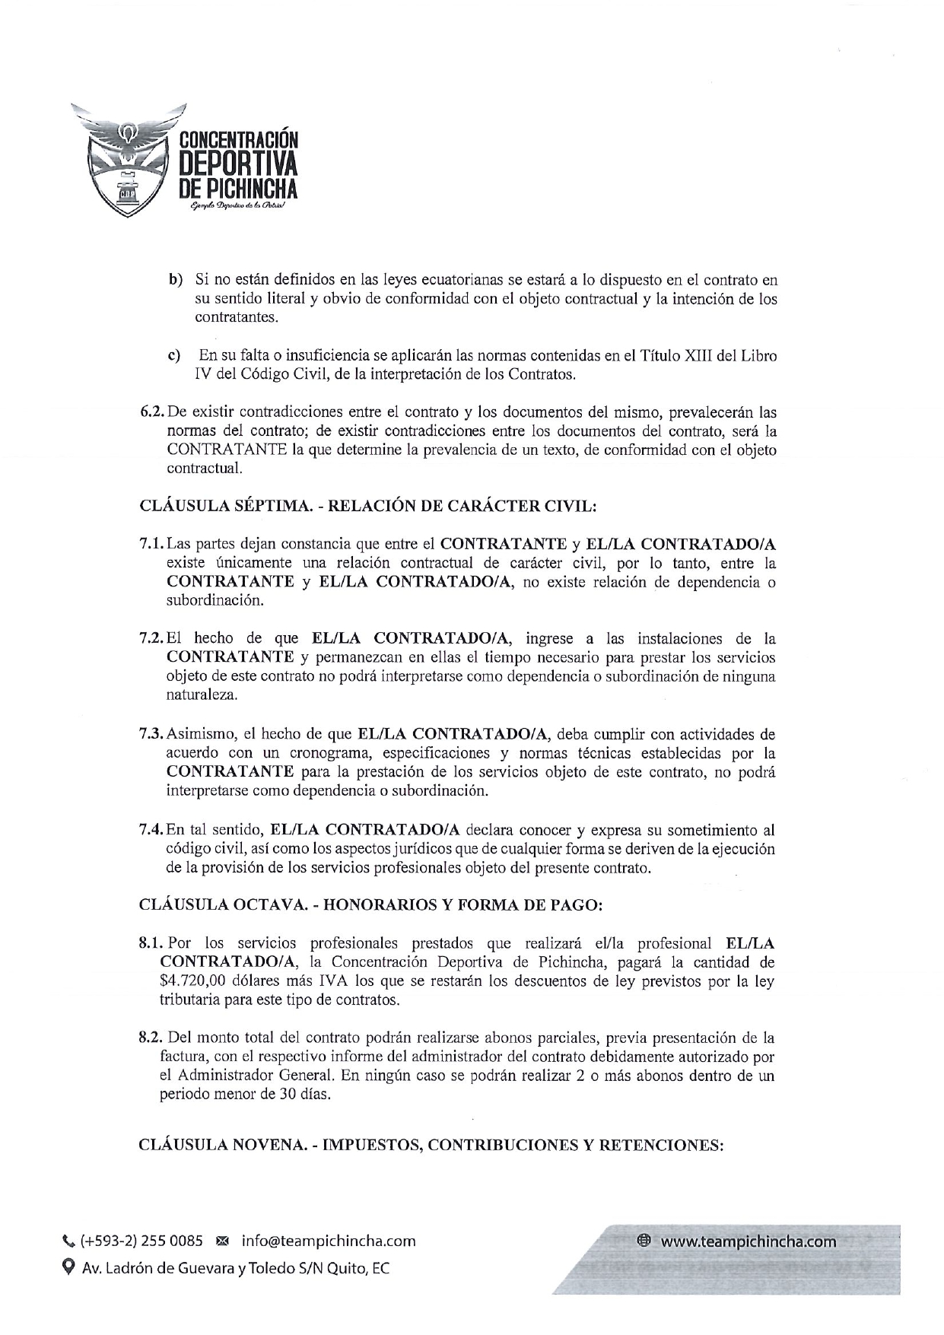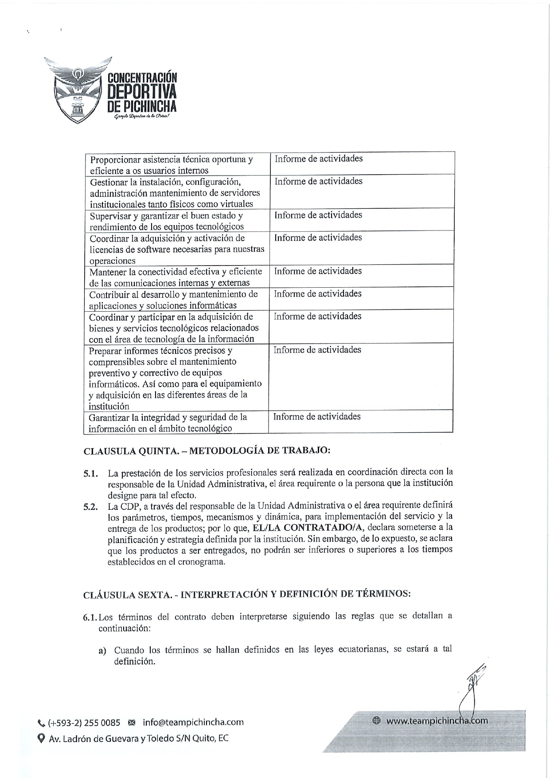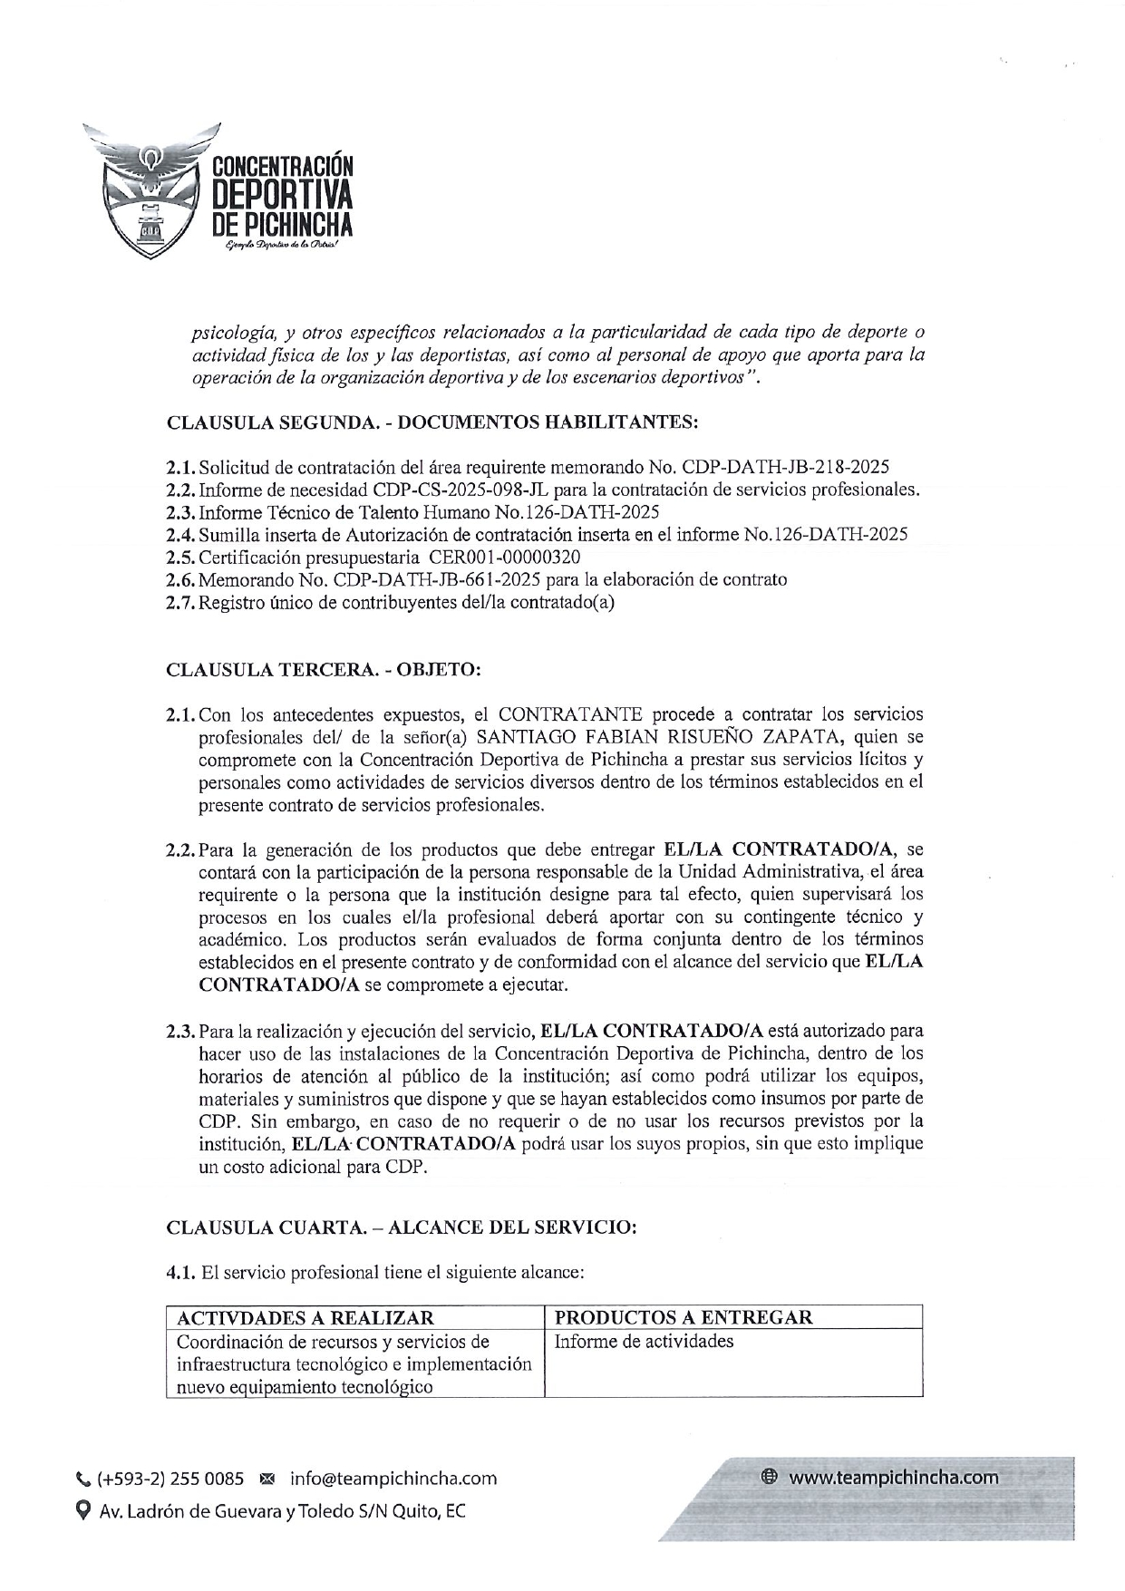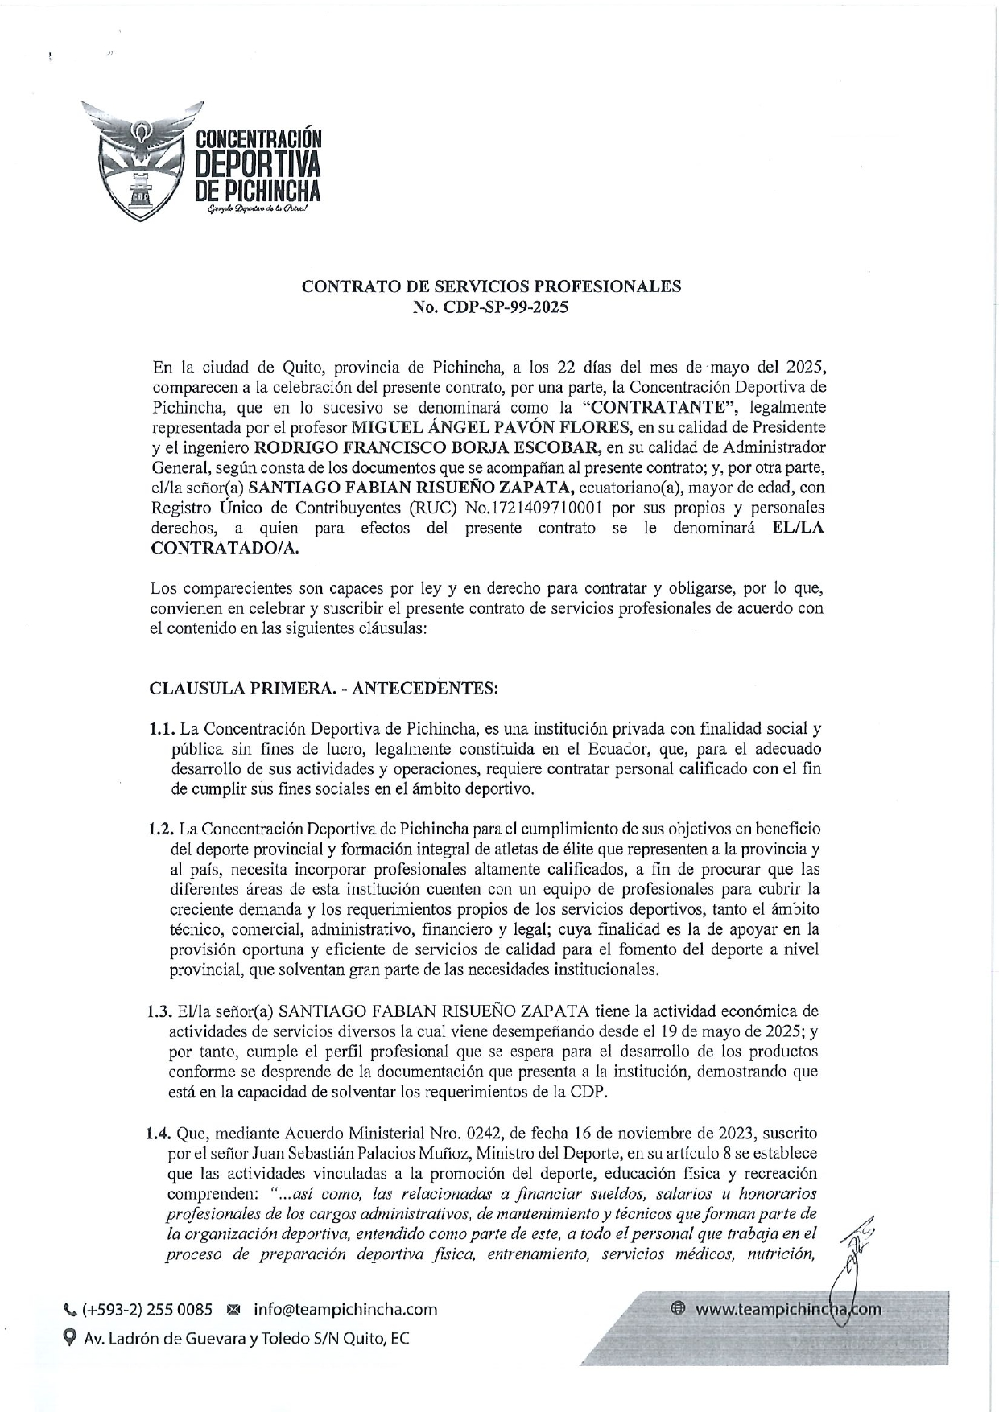

Anexo 2: FACTURA

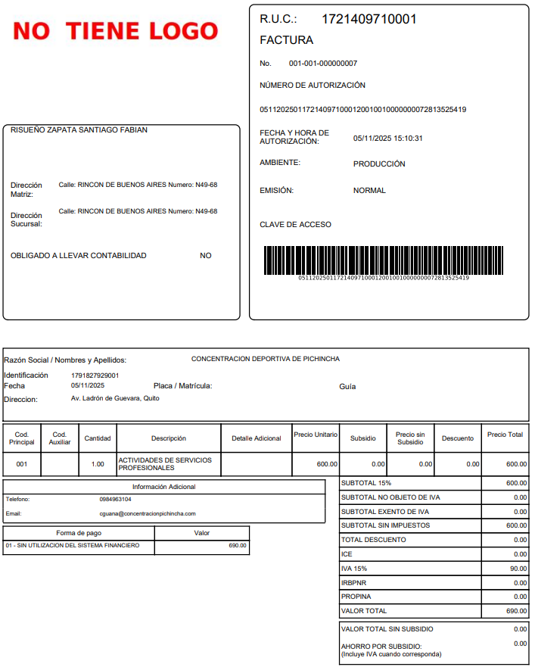

Anexo 3: RUC

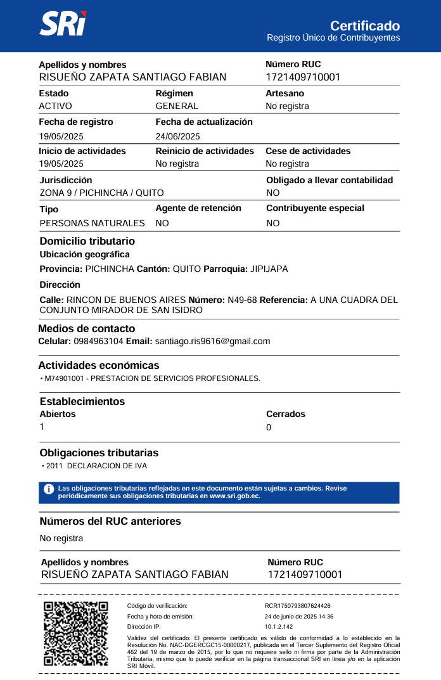

Anexo 4: Respaldo de algunas de las actividades realizadas

Página oficial de Concentración Deportiva de Pichincha





Página de credenciales completada

